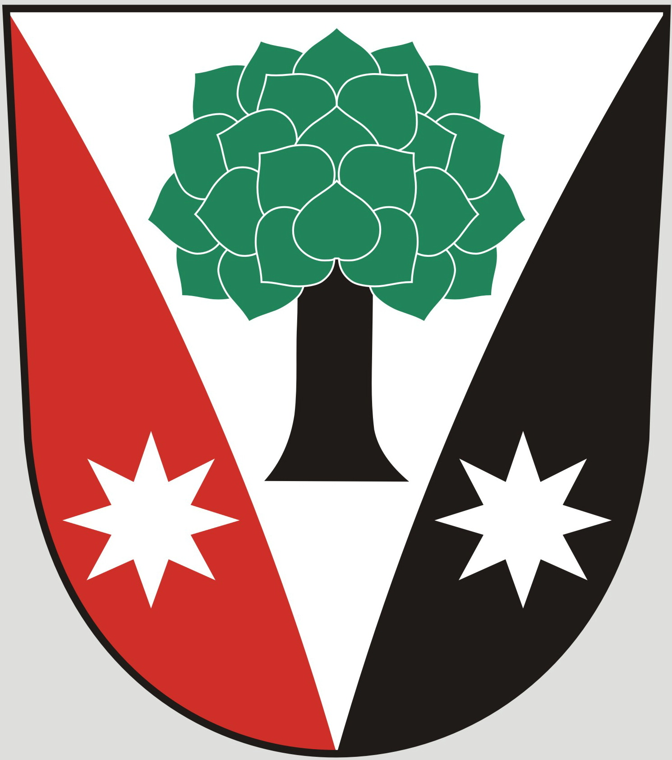
Obec Dřevěnice
Dřevěnice 56, 507 13 Železnice

Vyřizuje:Lukavcová Ludmila
Datum: 11.3.2015
Naše č.j.: 10/2015
 601 395 386 Vrabec, 736 279 726 Lukavcová
Datové schránky: sska6si
Email: ou.drevenice@tiscali.cz
Internetové stránky: www.drevenice.org

Věc: Záměr odkoupení pozemku v k.ú. Dřevěnice

Obec Dřevěnice tímto oznamuje záměr odkoupení pozemku KN 88/2 v kat. území Dřevěnice. Tento záměr byl projednán 11.3.2015 na zastupitelstvu obce a zastupitelstvo s koupí tohoto pozemku souhlasí.

Lukavcová Ludmila
místostarosta obce Dřevěnice

